Лабораторна робота № 2.1

Створення проекту друкованої плати у програмі Altium Designer

Мета роботи: Ознайомлення з редактором PCB – Layout пакету Altium Designer. Придбання навичок створення проекту друкованої плати за допомогою редакторів PCB Board Wizard, PCB Editor та Situs Autorouting.

Короткі теоретичні відомості
Робота над усіма частинами проекту ведеться в єдиній оболонці Design Explorer, що управляє, що дозволяє розробникові контролювати цілісність проекту на усіх етапах проектування. Таким чином, зміни, внесені на будь-якому етапі розробки, автоматично передаються на усі пов'язані стадії проекту.
Редактор PCB – Layout складається з PCB – Editor і топологічного трасувальника Situs Autorouting-.
Перш ніж передати дані проекту з редактора принципових схем в редактор друкованих плат, необхідно створити порожній друковану плату.Простий спосіб створення друкованої плати в Altium Designer – це використання майстра створення друкованої плати PCB Board Wizard, який дозволяє вибрати один із стандартних контурів, а також задавати власні габарити плати. На будь-якому етапі роботи майстра, використовуючи кнопку Back можна повернутися до попередніх дій, щоб перевірити або змінити введені дані.
Сама по собі проблема трасування багатошарових плат є дуже складним завданням, впоратися з якою під силу тільки дуже досвідченим розробникам. Для автоматичного трасування не досить використати набір правил проектування, необхідно вказати однозначну послідовність дій, які програма повинна виконати для досягнення потрібного результату. Така послідовність називається стратегією, що складається з процедур трасування (pass).
Situs Autorouting Автоматичний топологічний трасувальник грунтуючись на вибраній стратегії, перекладає технологію автотрасування на новий рівень якості, визначаючи шлях для трасування, а, потім, викликаючи різні випробувані алгоритми для перетворення наміченого шляху у високоякісну трасу. Як складова частина PCB Editor, автороутер наслідує електричні правила дизайну і розводки.

Порядок виконання роботи

Вимоги до устаткування і програмного забезпечення
Лабораторна робота виконується на ПК з використанням програми Altium Designer Winter 9.
Системні вимоги
Платформа: Windows XP (Professional or Home) or Windows 2000 Professional
- 2 ГГц Pentium 4 процесор або еквівалентний
- 1 ГБ ОЗУ
- 2 ГБ простору жорсткого диска
- Монітор роздільною здатністю 1280 (1024, 32-бит кольору, відео карту 64 МБ ОЗУ.

Проект друкованої плати за існуючою принциповою схемою
Ця лабораторна робота є продовженням попередньої роботи, яка була присвячена розробці принципової схеми по індивідуальних завданнях.
Для створення друкованої плати за вже створеною принциповою схемою необхідно відкрити відповідний проект.
За допомогою File « Open Project вибрати теку зі збереженими проектами і в ній вибрати необхідний іменний проект (наприклад, Прізвище студента.PrjPCB) і натиснути Відкрити. Вибраний проект повинен містити файл розробленою раніше принципової схеми Прізвище студента.SchDoc. Після цього можна приступати до створення самої друкованої плати.

Створення друкованої плати за допомогою майстра PCB Board Wizard
- Відкрити панель Files (Файли). За умовчанням ця панель прикріплена з лівого боку вікна Altium Designer. Якщо панель не відображається, натисніть кнопку System (Система) в правому нижньому кутку робочого простору і виберіть Files (Файли) в меню, що з'явилося.
- У розділі New from Template (З шаблону) в нижній частині панелі Files (Файли) клацніть на елементі PCB Board Wizard (Майстер створення друкованих плат). Якщо ця опція не відображається, згорніть деякі розділи панелі Files (Файли), клацнувши на значку із стрілками вгору в заголовку розділу.
- Відкриється головна сторінка майстра (рис. 1). Натисніть Next (Далі) для продовження.
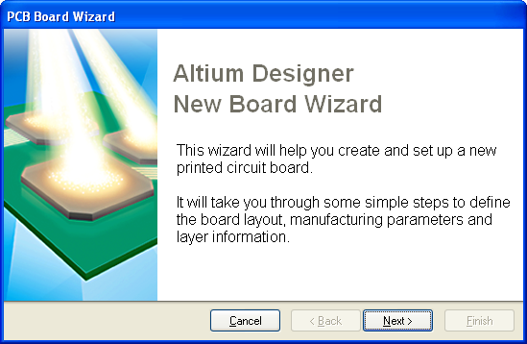
Рисунок 1.
- В якості системи одиниць виміру вибрати Imperial (1000мил = 1 дюйм), а на наступній сторінці вибрати контури плати (дані у варіантах завдання). Для цього вибрати Custom (Призначена для користувача) зі списку конфігурацій плати і натиснути Next (рис. 2).
- На наступній сторінці необхідно задати власні параметри плати. Розміри задані у варіантах завдання (у дюймах). Для параметра Outline Shape (Форма контура) вибрати значення Rectangular (Прямокутна) і ввести відповідні значення в полях Width (Ширина) і Height (Висота). Відключити опції Title Block and Scale (Форматка і масштаб), Legend String (Умовні позначення) і Dimension Lines (рис 3). Натиснути Next (Далі) для продовження.
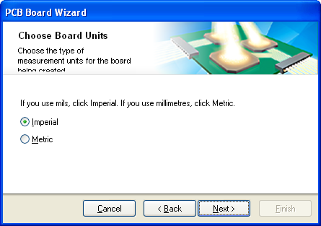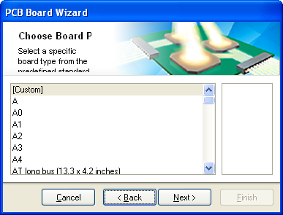
Рисунок 2.
- На наступній сторінці можна вказати кількість шарів плати. Для вирішення поставленого завдання потрібно 2 сигнальні шари, шари живлення не знадобляться. Натиснути Next (Далі) для продовження.
- В якості стилю перехідних отворів вибрати Thruhole Vias only (Тільки наскрізні) і натиснути Next (Далі).
- На наступній сторінці задаються опції трасування. Вибрати опцію Through – hole components (Навісні компоненти) і опцію One Track (рис. 4). Натиснути Next (Далі).
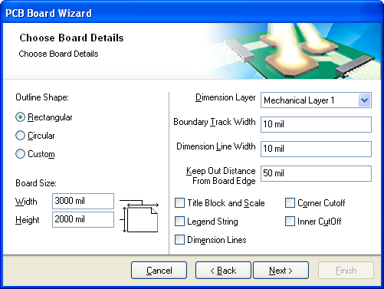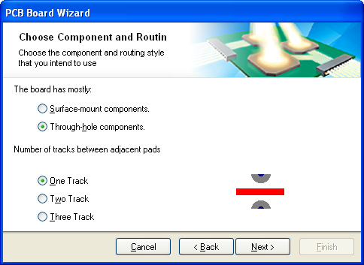
Рисунок 3 Рисунок 4
- Далі можна задати деякі проектні правила для ширини трас і розмірів перехідних отворів. Залишити усі опції заданими за умовчанням. Натиснути Next (Далі).
- Тепер майстер зібрав досить інформації для створення плати. Натиснути Finish (Готово). У редакторові друкованих плат відкриється новий файл друкованої плати під ім'ям PCB1.PcbDoc.
- Документ відображається у вигляді листа стандартного розміру, на якому розташована порожня плата (чорна область з сіткою). Щоб відключити відображення листа, з меню Design (Проектування) виберіть Board Options (Параметри плати) і зніміть прапорець Display Sheet (Показати лист) в діалоговому вікні Board Options (Параметри плати). Показати плату більше, вибравши з меню View > Fit Board (рис. 5).
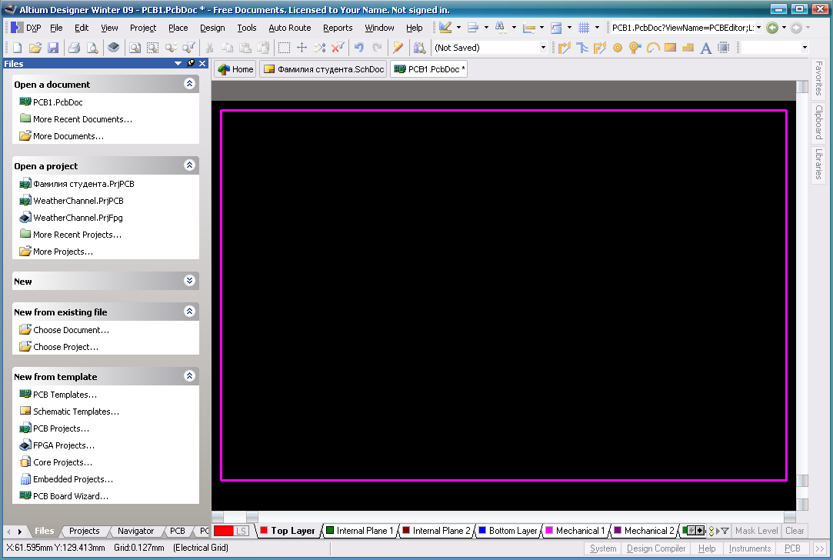
Рисунок 5
- Відкрийте панель Projects (Проекти), якщо вона не відображається (за допомогою кнопки System (Система) в правому нижньому кутку вікна Altium Designer). Якщо новий файл друкованої плати не був автоматично доданий до проекту Прізвище студента (рис. 6 а), перетягнути його в деревовидну структуру проекту на панелі Projects (рис. 6 б).
- Клацнути правою кнопкою миші на новому файлі друкованої плати на панелі Projects (Проекти) і виберіть Save As (Зберегти як) в контекстному меню. Зберегти файл в тій же теці, в якій знаходяться інші файли проекту. В якості імені файлу ввести Прізвище студента.PcbDoc і натиснути Зберегти. Також зберегти проект, клацнувши правою кнопкою миші на імені проекту і вибравши Save Project (Зберегти Проект).
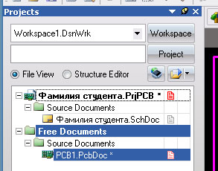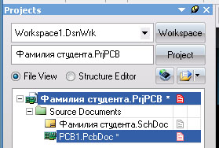
а) б)
Рисунок 6

Перенесення проектних даних
Процес передачі даних принципової схеми на етап проектування друкованої плати запускається командою меню Design > Update PCB Document (Проектування » Відновити документ друкованої плати). При цьому здійснюється компіляція проекту і формується список змін ECO, який виконує наступні кроки:
- Формується список усіх компонентів, використовуваних в проекті, і посадочних місць, необхідних для кожного з компонентів. При виконанні ECO Altium Designer здійснює пошук посадочних місць для кожного компонента в доступних бібліотеках і розміщує їх на друкованій платі. Якщо посадочне місце недоступне, видається повідомлення про помилку.
- Створюється список усіх ланцюгів в проекті (т. е. підключених виведень компонента). При виконанні ECO Altium Designer додає кожен ланцюг на друковану плату, а потім намагається додати виведення, що належать кожному ланцюгу. Якщо виведення додати не вдається, то виникає помилка. Зазвичай це пов'язано з відсутністю посадочного місця або з невідповідністю контактних майданчиків посадочного місця виведенням на умовному графічному позначенні.
- Потім передаються додаткові проектні дані, включаючи «кімнати» розміщення, класи ланцюгів і компонентів, а також правила проектування друкованих плат.
Перш ніж передавати дані принципової схеми порожній друковану плату, необхідно упевнитися в доступності усіх необхідних бібліотек для схеми і для плати. У лабораторній роботі використовуються тільки вбудовані бібліотеки, встановлені за умовчанням, тому усі необхідні посадочні місця вже доступні. Тепер все готово для передачі даних принципової схеми на друковану плату.
Щоб передати дані принципової схеми в цільову друковану плату, необхідно виконати наступні дії:
- Відкрити файл створеною раніше принципової схеми Прізвище студента.SchDoc.
- З меню Design (Проектування) вибрати Update PCB Document (Відновити документ друкованої плати) Прізвище студента.PcbDoc. При цьому здійснюється компіляція проекту і відкривається діалогове вікно ECO – Engineering Change Order (Повідомлення про технічні зміни).
- Натиснути кнопку Validate Changes (Перевірити зміни). Якщо усі зміни коректні, навпроти кожної зміни в графові Status (Стан) повинен з'явитися зелений прапорець. Якщо зміни не пройшли перевірку, закрийте діалогове вікно, прогляньте вміст панелі Messages (Повідомлення) і усуньте помилки. Після усунення помилок необхідно знову перевірити зміни.
- Натиснути Execute Changes (Виконати зміни), щоб внести зміни в друковану плату. Після закінчення процесу усі рядки позначаються зеленим прапорцем в стовпці Done (Готово).
- Натиснути Close (Закрити). Відкривається файл друкованої плати з компонентами і ланцюгами, розташованими за межами плати. Якщо компоненти не поміщаються на поточному виді необхідно натиснути View > Document (Вигляд > Документ) (рис 7).
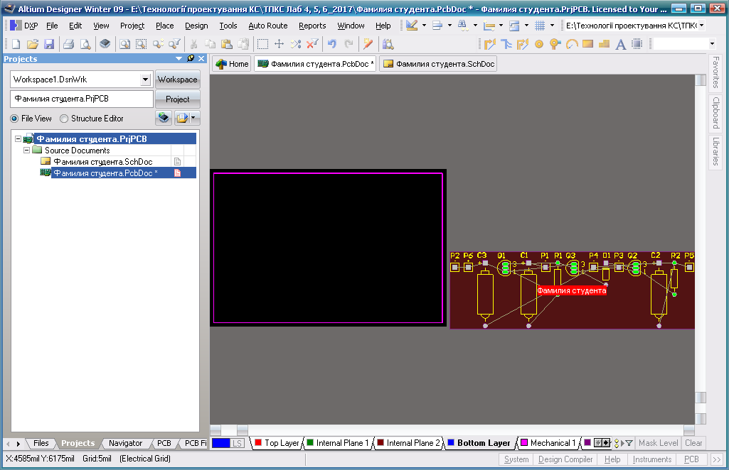
Рисунок 7

Проектування друкованої плати
Перш ніж почати розміщення компонентів на платі, в Altium Designer є можливість настроювати параметри робочого середовища проекту, наприклад, параметри сіток, параметри друкованої плати, шари і загальні правила проектування.
З усього різноманіття можливостей налаштування в цій роботі необхідно ознайомитися тільки з налаштуванням відображення шарів.
Параметри відображення усіх шарів задаються в діалоговому вікні View Configurations (Конфігурації відображення), яке можна викликати вибравши Design > Board Layers and Colors (Проектування > Шари плати і кольору. При такій великій кількості шарів і безлічі можливих конфігурацій зручно використати функцію збереження поточних параметрів в якості конфігурації відображення.
Конфігурація відображення, яка використовувалася при збереженні документу, зберігається разом з файлом. Таким чином, при відкритті файлу при наступному запуску програми Altium Designer буде використана пов'язана з цим файлом конфігурація відображення. Якщо документу не присвоєна яка-небудь конфігурація відображення, то при його відкритті використовується конфігурація за умовчанням.
Конфігурації відображення створюються і зберігаються за допомогою опцій в лівій частині вікна View Configurations (Конфігурації відображення).
Для створення простої двовимірної конфігурації потрібне наступне:
- Відкрити діалогове вікно View Configurations (Конфігурації відображення) вибравши Design > Board Layers & Colors (Проектування > Шари плати і кольору) (рис. 8). Активна конфігурація відображається в таблиці Select PCB View Configuration (Виберіть конфігурацію виду друкованої плати) в лівій верхній частині діалогового вікна. За умовчанням 2D режим.
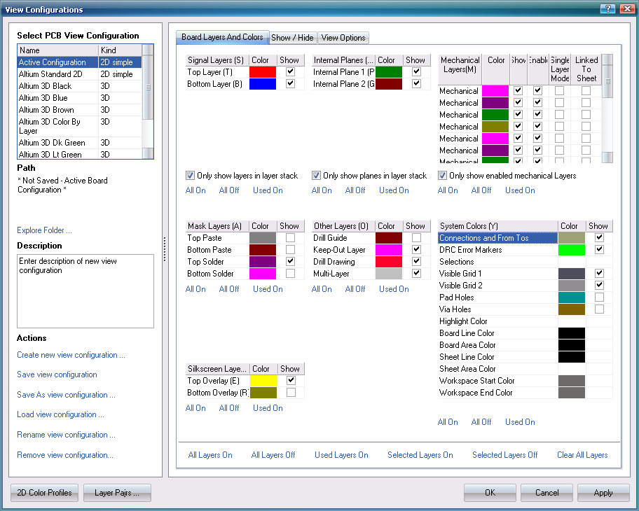
Рисунок 8
- Знаходячись на вкладці Board Layers And Colors (Шари і кольори плати), переконається, що включені опції Only show layers in layer stack (Показувати тільки шари стека) і Only show enabled mechanical layers (Показувати тільки включені механічні шари). Це забезпечує відображення тільки тих шарів, які включені в стек плати.
- Клацнути на написі Used Layers On (Включити використовувані шари) в нижній частині вікна. Ця опція включає відображення тільки використовуваних шарів, тобто тих, на яких є об'єкти.
- Клацнути на зразку кольору шару Top Layer (Верхній шар), щоб відкрити діалогове вікно 2D System Colors (Системні кольори 2D). Тут можна міняти колір шару, проте треба пам'ятати, що це системні налаштування – вони застосовуватимуться до кожного документу плати, що відкривається. Зверніть також увагу на опцію Previous (Попередній), яка дозволяє повернути попередній колір. Натисніть Cancel (Відмінити), щоб закрити діалогове вікно без внесення змін.
- Відключити відображення чотирьох шарів Mask layers (Шари масок), шару центрів отворів Drill Guide (Шар центру отвору) і шару сверловки Drill Drawing (Шар сверловки).
- У групі Actions (Дії) натиснути Save As view configuration (Зберегти як конфігурацію виду) і файл зберегти під ім'ям Tutorial. Для файлу необов'язково вказувати розширення – воно буде додано автоматично.
- Натиснути OK, щоб закрити діалогове вікно View Configurations (Конфігурації відображення), застосувавши зміни.
- Перевіривши випадний список на головній панелі інструментів, можна переконатися, що нова конфігурація відображення стала активною.
Інші правила, які торкаються проектування друкованої плати залишити незмінними за умовчанням.

Розміщення компонентів на друкованій платі
Розміщення компонентів здійснюється таким чином:
- Навести курсор на контур контакту P1, натиснути і утримувати ліву кнопку миші. Курсор набуде форми перехрестя і переміститься в точку прив'язки компонента. Продовжуючи утримувати ліву кнопку миші, перетягнути компонент до лівого краю плати (компонент не повинен виходити за межі плати) і розмістити його в поточній позиції, відпустивши кнопку миші. Звернути увагу, що лінії з'єднань переміщаються разом з компонентом. Результат показаний на рис. 9.
- Розмістити інші елементи на платі з урахуванням з'єднань. При переміщенні компонента з'єднання автоматично перерозподіляються оптимальним чином. Для повороту компонента на 90° проти годинникової стрілки необхідно натиснути Пропуск під час перетягання компонентів. Це дає можливість знаходити найбільш вдале положення і орієнтацію компонентів. Плата зі встановленими елементами матиме вигляд, як показано на рис. 10.
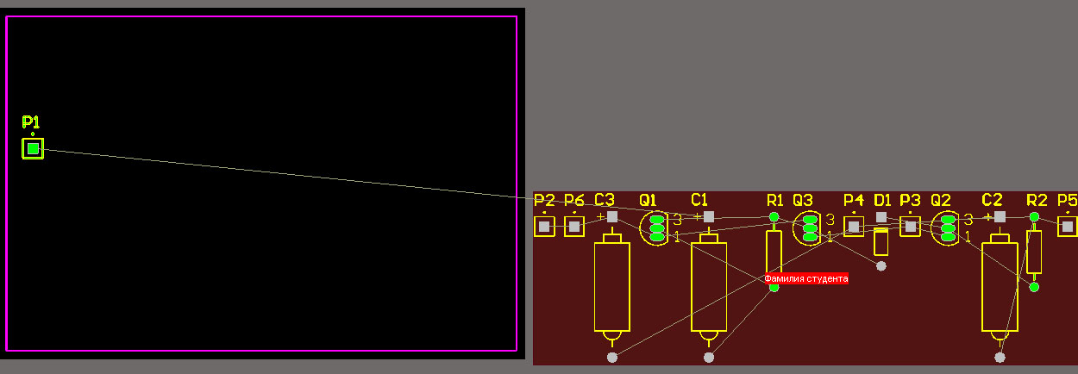
Рисунок 9
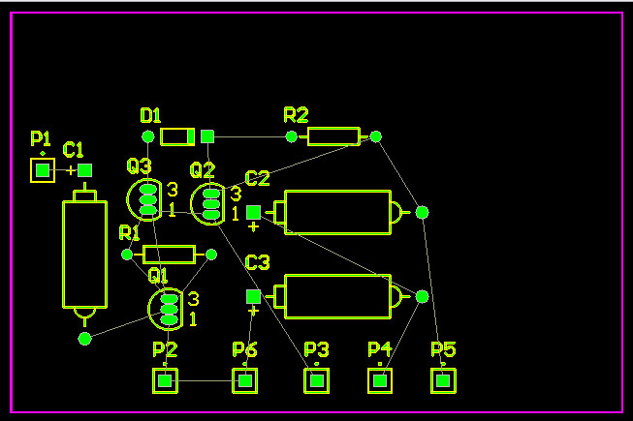
Рисунок 10

Автоматичне трасування плати
У Altium Designer автоматичне трасування виконується досить просто, для цього досить виконати наступні дії:
- Відмінити наявне трасування (якщо раніше вона була зроблена), вибравши з меню Tools > Un – Route > All (Інструменти > Відмінити трасування > Все).
- У меню Auto Route (Автоматичне трасування) вибрати All (Все). Відкриється діалогове вікно Situs Routing Strategies (Situs: Стратегії трасування), у верхній частині якого відображається налаштування звіту про трасування. Попередження і помилки відображаються червоним кольором, на них завжди слід звертати увагу.
- Натиснути кнопку Route All (Трасувати все). На панелі Messages (Повідомлення) відображаються повідомлення про процес трасування. Situs – це топологічний автотрасувальник, його результати порівнянні з результатами роботи досвідченого проектувальника друкованих плат. Трасування виконується безпосередньо у вікні редагування друкованої плати (рис. 11).
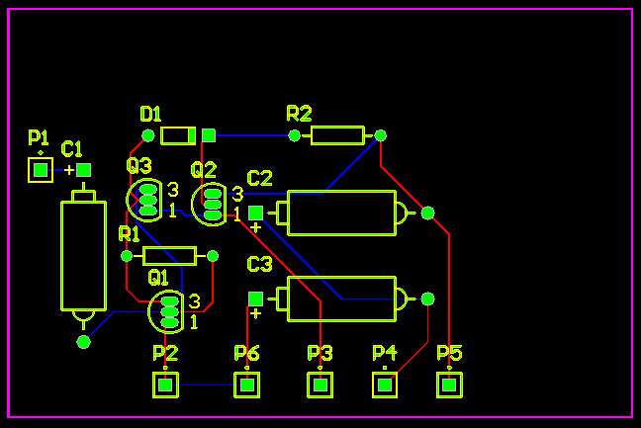
Рисунок 11
Зауваження. Розстановка елементів на платі і трасування плати залежать від великої кількості чинників, таких, як правила проектування і трасування, досвіду проектувальника і його смакових переваг, тощо. Тому може існувати практично необмежена кількість проектних варіантів одного пристрою.
- Вибрати меню File > Save (Зберегти), для збереження результатів роботи.

Виведення результатів проектування на друк
Для виведення результатів проектування на друк необхідно додати до проекту файл виводу інформації, для цього клацнути ПКМ на назві проекту, у випадаючому меню обрати Add New to Project > Output Job File (Додати до проекту > Вихідний робочий файл) (рис. 12).
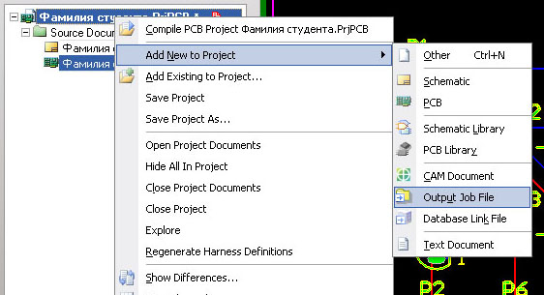
Рисунок 12
В полі проекту з’явиться нова тека Settings > Output Job Files (Налаштування > Вихідні робочі файли) і файл Job1.OutJob (рис. 13). В полі Outputs (Вихідні) у списку Documentation Outputs (Вихідна документація) містяться різні документи від простих 2-Д та 3-д видів до файлів необхідних для виготовлення розробленої прати на виробництві.
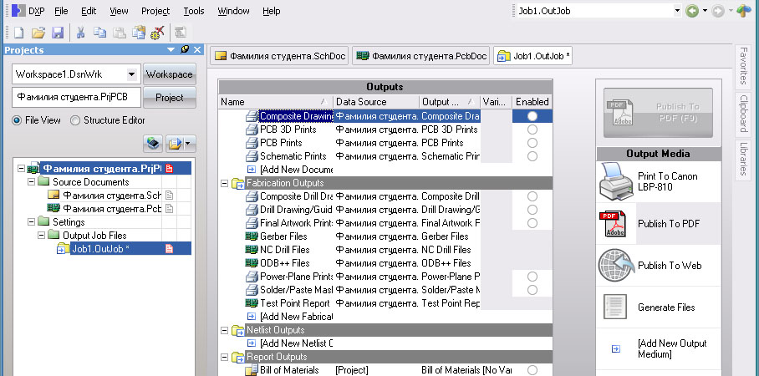
Рисунок 13
Далі необхідно створити декілька нових файлів для виведення розробленої друкованої плати у тих видах, які задані у завданні (див. 2.9), для цього натиснути Add New Documentation Outputs (Додавання нової вихідної документації) і обрати у випадаючому меню PCB Prints > Прізвище студента.PcbDoc (рис. 14).
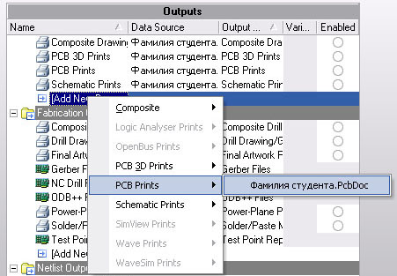
Рисунок 14
У списку з’явиться файл Copy of PCB Prints тому, що PCB Prints вже існує (рис. 15), отже його треба перейменувати, наприклад у PCB Prints 1 (рис. 16).
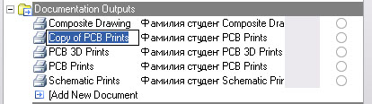
Рисунок 15
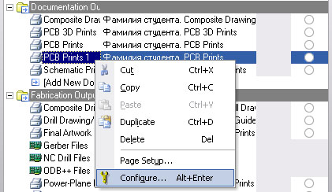
Рисунок 16
Оскільки завданням передбачено створення трьох різних зображень розробленої плати, створити ще дві копії файлу і перейменувати їх відповідно у PCB Prints 2 і PCB Prints 3.
Далі для виведення створених файлів необхідно провести відповідні налаштування.
Наприклад. Для першого з них PCB Prints 1 (взагалі номер не має значення) клацнути ПКМ на назві та обрати у випадаючому меню Configure… (Конфігурація) (рис. 16).
Відкриється вікно PCB Printout Properties (Налаштування виведення на друк) (рис. 17).
Тут у списку шарів, що мають виводитися на друк залишити тільки необхідні. Для нашого прикладу у файлі PCB Prints 1 залишити шари Top Layer та Keep-Out Layer. Після цього у випадаючому меню (рис. 16) обрати Page Setup… (Установки сторінки), у якому встановити параметри, як наведено на рис. 18. Натисканням кнопки Preview (Перегляд) можна продивлятися результат (рис. 19).
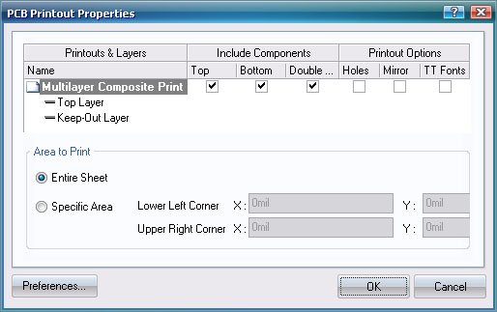
Рисунок 17
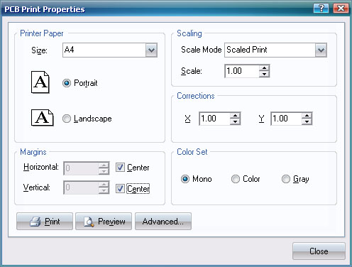
Рисунок 18
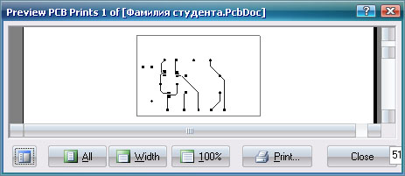
Рисунок 19
Аналогічним чином налаштувати файли PCB Prints 2 і PCB Prints 3.
Зауваження. Оскільки зображення печатних провідників на зворотному боці плати мають виводитися у дзеркальному відображенні, при налаштуванні у вікні PCB Printout Properties (Налаштування виведення на друк) (рис. 17) для файлу PCB Prints 2 залишити шари Bottom Layer, Keep-Out Layer та встановити відмітку у віконці Miror (Дзеркально). Попередній перегляд файлу PCB Prints 2 надано на рис. 20.
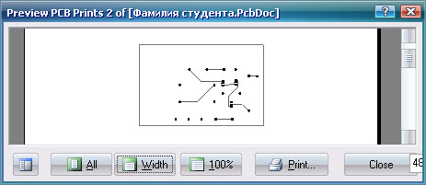
Рисунок 20
У налаштуваннях для файлу PCB Prints 3 залишити шари Top Overlay, Keep-Out Layer та Multi-Layer, а в налаштуваннях Page Setup… (Установки сторінки) визначити значення параметру Scale (Масштаб) 2.0.
Попередній перегляд PCB Prints 3 надано на рис. 21.
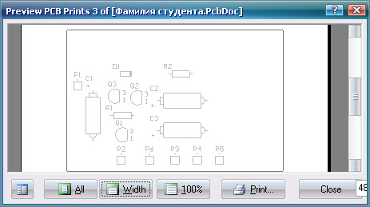
Рисунок 21
Сформовані таким чином файли можна виводити напряму на принтер, або перетворювати у PDF файли, як наведено на рис. 22
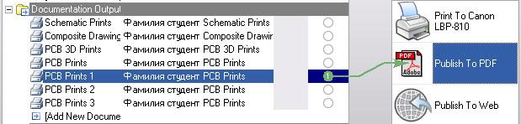
Рисунок 22

Вимоги до змісту та оформлення звіту із лабораторної роботи
Звіт про роботу виконується у вигляді альбому технічної документації згідно з вимогами ГОСТу.
Звіт складається з:
- титульної сторінки з позначенням прізвища, групи, номера залікової книжки та варіанта;
- цілі роботи;
- опису основних етапів виконання роботи, результатів, одержаних в процесі виконання роботи та необхідних пояснень;
- висновків по роботі;
- графічної частини, яка складається з трьох креслень розробленої плати (зображення лицевого боку, зворотного боку та монтажної схеми).
Для захисту звіту має бути представлено іменний файл проекту розробки у програмі Altium Designer.

Довідкові матеріали.
Основні гарячі клавіші.
Встановлення налаштувань для шрифту Component Designator :
У Tools -> Schematic Preferences -> Schematic -> Default Primitives -> Designator (працює тільки для елементів, що створюються, не працює для вже створених)
Обертання та дзеркальне відображення компонента:
Виділити ведмедиком компонент +:
Кнопка Space – поворот компонента.
Кнопки X або Y дзеркальне відображення відповідно продовж осі X або Y.
Автонумерація / упорядкування нумерації компонентів на схемі:
Скидання нумерації компонентів – Tools -> Reset Shematic Designator.
Встановлення нумерації компонентів – Tools -> Annotate Schematics.
Зміна кроку сітки.
Клавішею G.
Масштабування зображення.
Клавіша Ctrl + прокрутка колеса миші.
Виділення декількох компонентів.
Натиснута клавіша Shift .
Переміщення компонентів без відриву від ланцюга або траси.
Натиснута клавіша Ctrl.

